Sở GD&ĐT TP.Hồ Chí Minh ĐỀ KIỂM TRA HỌC KỲ I – NĂM HỌC 2015 - 2016
Trường THPT VĨNH LỘC MÔN: LÝ – BAN CƠ BẢN – LỚP 10
Thời gian làm bài: 45 phút. (Không kể thời gian giao đề)

- LÝ THUYẾT : (4.0 điểm)
Câu 1: (1.5 điểm).
Phát biểu định luật ba (III) Niu-tơn và viết công thức?
Câu 2: (1.5 điểm).
Phát biểu và viết biểu thức lực hướng tâm? Chú thích các đại lượng trong công thức?
Câu 3: (1.0 điểm).
Trình bày điều kiện cân bằng của vật chịu tác dụng hai lực? Viết biểu thức?

- BÀI TẬP: (6.0 điểm)
Bài 1: (1.5 điểm).
Hai quả cầu bằng chì, có khối lượng và bán kính lần lượt là m₁= 30kg , m₂ = 40kg ,
r₁ = 20cm và r₂ = 40cm.
a. Tính lực hấp dẫn giữa chúng khi chúng cách nhau 60cm.
b. Lực hấp dẫn giữa chúng có thể đạt được giá trị lớn nhất bao nhiêu.
Bài 2: (1.5 điểm).
Khi treo vật 60g vào lò xo có chiều dài ban đầu l₀ = 20cm thì lò xo dãn ra 1 đoạn 3cm . Lấy g = 10 m/s².
a. Tìm độ cứng của lò xo.
b. Nếu giữ chặt một đầu và nén đầu kia một lực F = 1N thì chiều dài lò xo là bao nhiêu?
Bài 3: (1.5 điểm).
Một tấm ván có trọng lượng 240 N được bắc qua một con mương. Trọng tâm của tấm ván cách điểm tựa A 2,4m và cách điểm tựa B 1,2m. Hỏi lực mà tấm ván tác dụng lên điểm tựa A và B bằng bao nhiêu?
Bài 4: (1.5 điểm).
Vật khối lượng m = 5 kg đặt trên mặt phẳng nghiêng có góc nghiêng α = 30º so với phương nằm ngang. Vật tự trượt xuống với gia tốc 2,5 m/s². Lấy g = 10 m/s². Tìm hệ số ma sát trượt giữa vật và mặt phẳng nghiêng.
----------------- HẾT -----------------

Tên học sinh: ……………………………………; Lớp: ..........
HƯỚNG DẪN CHẤM MÔN LÝ LỚP 10 HỌC KÌ I NĂM HỌC 2015-2016

Câu | Nội dung | Điểm | Ghi chú
1 | Định luật III Newton : Trong mọi trường hợp, khi vật A tác dụng lên vật B một lực, thì vật B cũng tác dụng lại vật A một lực.  Hai lực này có cùng giá, cùng độ lớn, nhưng ngược chiều.  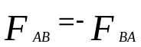 | 0,5  0,5  0,5 | Sai đơn vị -0,25Đ
2 | Lực( hay hợp lực của các lực) tác dụng vào một vật chuyển động tròn đều và  Gây cho vật gia tốc hướng tâm gọi là lực hướng tâm.  Công thức : 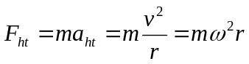  m : khối lượng của vật (kg); : tốc độ góc (rad/s); r: bán kính quỹ đạo (m) | 0,5  0,5  0,25  0,25
3 | - Muốn cho một vật chịu tác dụng của hai lực ở trạng thái cân bằng thì hai lực đó phải cùng giá, cùng độ lớn và ngược chiều.  - Biểu thức: 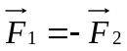 | 0,5  0,5
4 | a. r = 0,2 +0,4+0,6 =0,12m  F_{hd}= G.= 6,67.10⁻¹¹.= 0,55.10⁻⁵N  b.F_{hdmax} khi r_{min} = 0,2 + 0,4 =0,6m  F_{hdmax} = G.= 2,2.10⁻⁸ N | 0,25  0,25x2  0,25  0,25x2
5 | a.Đkcb 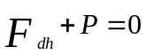  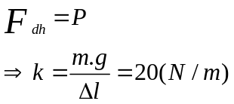  b.  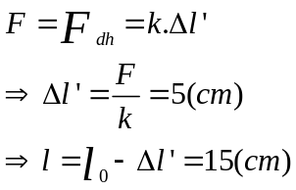 | 0,25  0,25  0,25  0,25  0,25  0,25
6 | F₁ + F₂ = F = 240N (1)  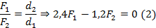  ⇒ F₁ = 80N  F₂ = 160N | 0,5  0,5  0,5
7 | Chon hệ trục tọa độ 0xy như hình + hình  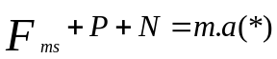  Chiếu (*) lên trục Oy  N – Py = 0  N = Py = mgcos (1)  Chiếu (*) lên Ox  -Fms + Px = m.a  -N + mgsin = 0 (2)  Từ (1) và (2) = 0,288 | 0,25  0,25  0,25  0,25  0,5

